1. 厂商管理和厂商业务员管理，做成电话本即可

主要字段：公司名，地址呢，业务员姓名，联系电话,

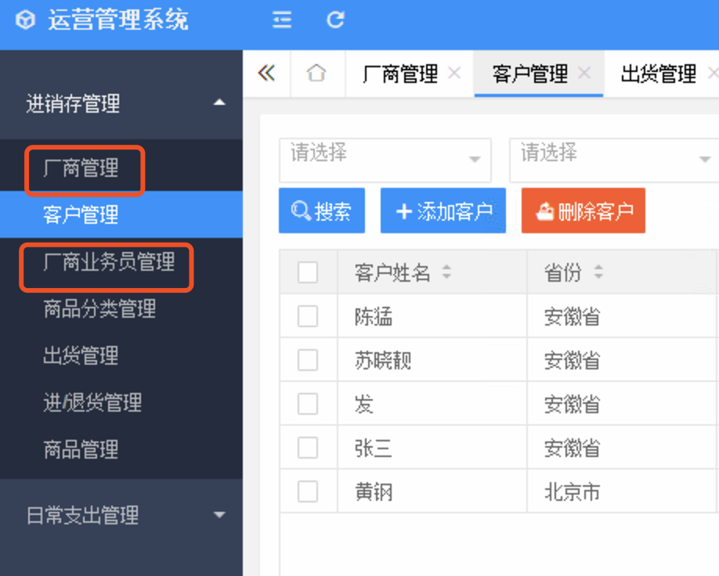

1. 客户管理做成电话本即可(取消之前的出货功能）。 主要字段：省份，市区。乡镇。姓名。性别。联系电话。生日。车架号 车牌 车型（手动输入）
2. 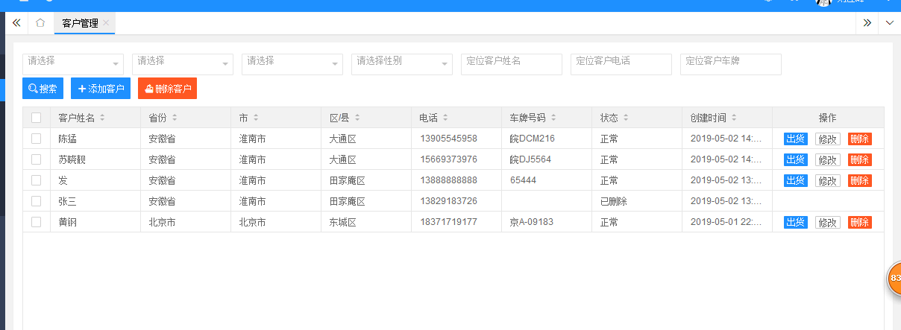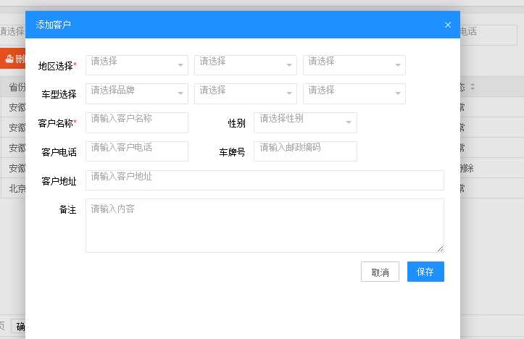
3. 商品分类管理改成库存管理：序，配件编码，配件名称，可用数量，总数量，成本单价，成本总额。

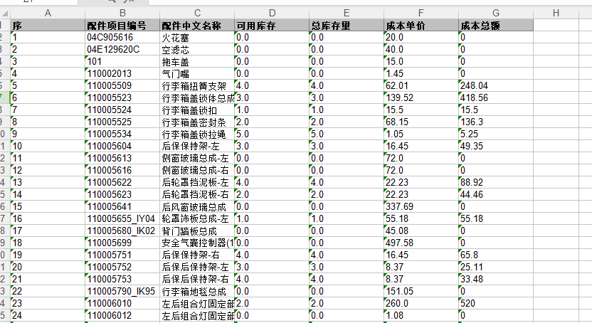

5出货管理：车牌，日期。数量。金额，配件编码，配件名称。领料人员（手动输入）要有查询功能（车牌。日期查询）

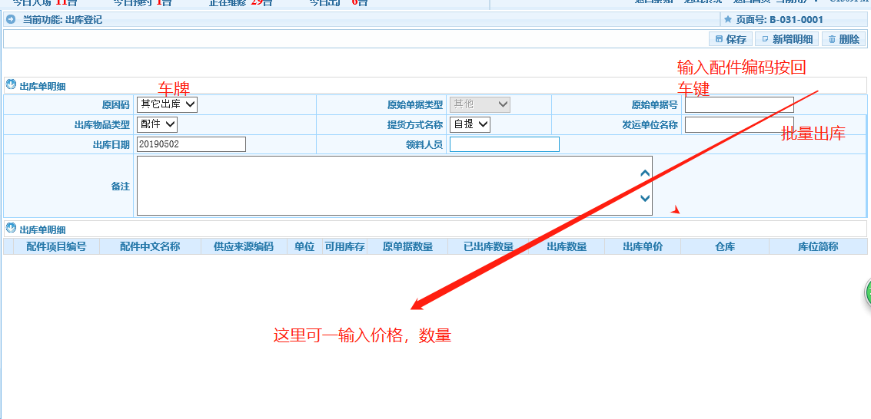

入库管理：配件来源（原厂，外采，退货）数量，日期，金额。（批量导入复杂就可以不做）要有查询功能。退货入库是指，配件销售给客户车辆后由于其他原因客户不要了，或者是质量原因要退回的，入库单有个备注就行

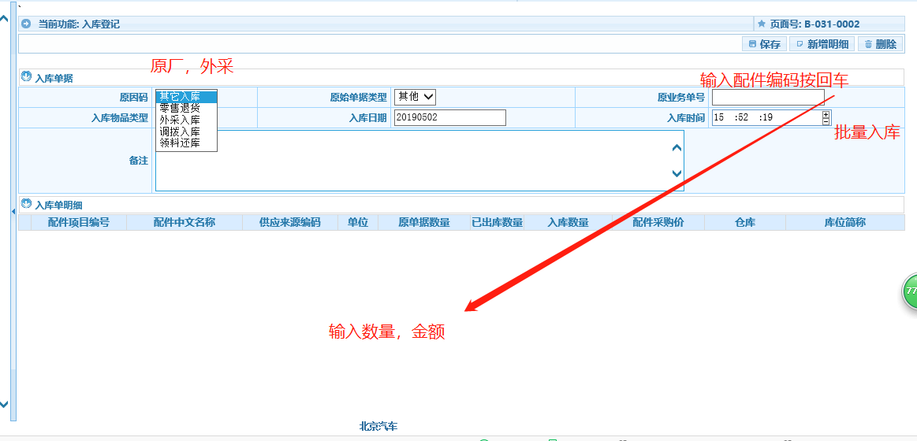

软件实现功能：

1. 客户档案管理
2. 供应商档案管理
3. 商品（配件库存）管理
4. 入库管理（查询)
5. 出库管理（查询）
6. 日常支出管理
7. 现金账户（随着收入，支出，会增加减少的）收入支出都会记载明细
8. 待收款（别人欠我钱）
9. 待付款（我欠别人钱）